С 15 марта по 30 апреля 2024 года проводится голосование по отбору общественных территорий, подлежащих благоустройству в рамках реализации Федерального проекта «Формирование комфортной городской среды» в 2025 году.
15-17 марта 2024 года на избирательных участках Хомутовского муниципального образования будут работать волонтеры, с помощью которых вы можете выбрать, какой объект будет благоустроен в 2025 году.
На территории Хомутовского муниципального образования представлено на голосование 2 объекта:
Россия, Иркутский район, Хомутовское муниципальное образование, посёлок Плишкино
Благоустройство общественной территории п. Плишкино, кладбище (часть 2)
Благоустройством данной территории предусмотрено устройство подъезда к территории кладбища, устройство парковочных мест с асфальтобетонным покрытием, установка въездных ворот, монтаж малых архитектурных форм (парковые скамьи, урны), устройство контейнерной площадки для сбора ТКО.

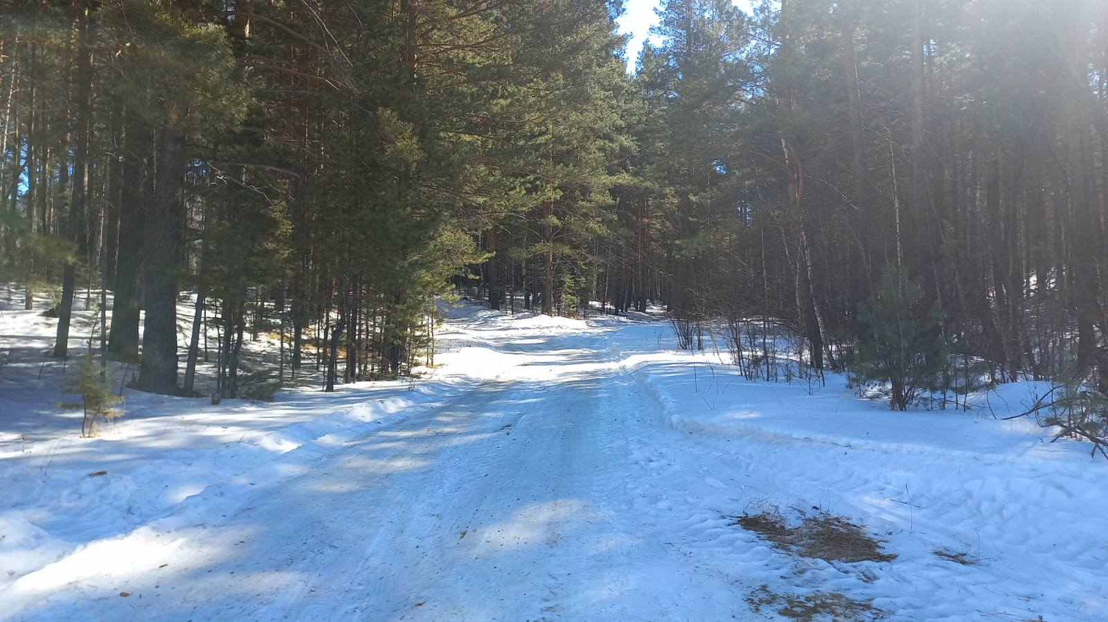
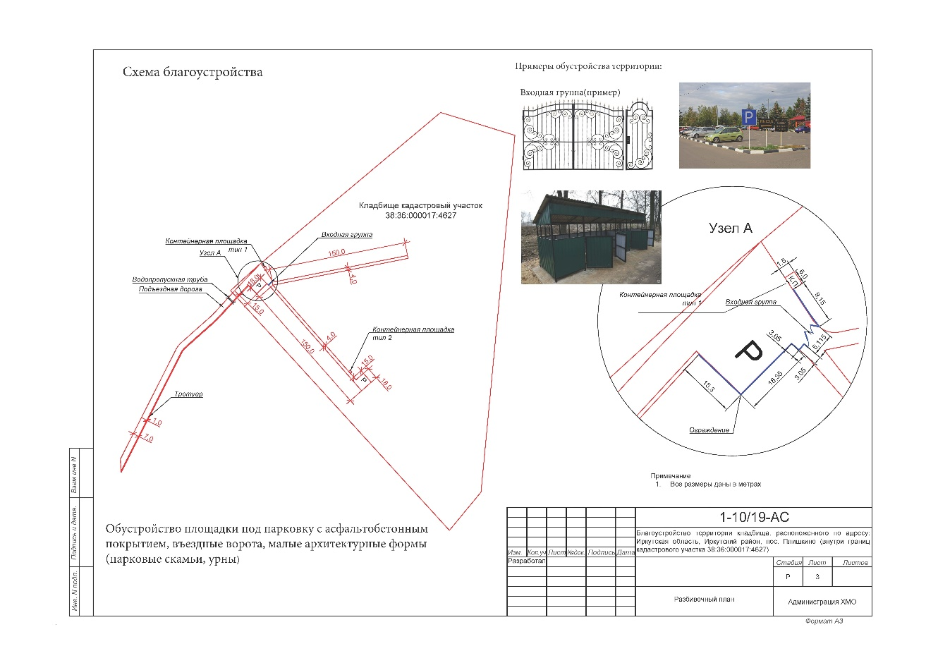
Россия, Иркутский район, Хомутовское муниципальное образование, село Хомутово
Благоустройство общественной территории «Аркуда», с. Хомутово, ул. Днепровская
Универсальная спортивная площадка представляет собой огражденную территорию для занятия различными видами спорта (футбол, волейбол, баскетбол и др.) и организации тренировочных процессов по общефизической подготовке (тренажеры, воркаут). На площадке планируется выполнение травмобезопасного покрытия, ограждения и освещения.
Одной из главных задач создание универсальной спортивной площадки является формирование навыков здорового образа жизни и снижение уровня заболеваемости, воспитание патриотизма и любовь к своей улице (родине). Название общественной территории Аркуда в переводе со старославянского медведь - символизирует главный символ с. Хомутово (будет установлен маф медведь в стиле топиари). Аркуда – это воплощение русского характера в сочетании с такими качествами как сила, надежность, спокойствие и суровый нрав – главные качества спортсмена.
